学习强国APP 注册管理通知

各党总支、直属党支部：
为贯彻落实中宣部、省委宣传部和省委教育工委、雅安市委关于认真抓好“学习强国”平台宣传推广、理论学习和成果转化的有关精神，现将
有关通知如下：

一、学习强国APP 注册管理流程

（一）党员个人：安装APP-注册、实名认证

（二）创建组织、邀请党员进入学习组织：
- 学院党委创建一级组织（中共雅安职业技术学院委员会）（创建人：郭英才）
- 完善组织架构（宣传统战部）
- 申请上级组织认证（宣传统战部）
- 各党总支、直属党支部创建本级学习组织（创建人：书记）
- 申请上级组织（学院党委）认证（申请人： 各党总支、直属党支部书记）
- 认证通过后，建立下级组织（党支部），对下级组织认证（各党总支、直属党支部书记认证下级组织）
- 邀请党员加入学习组织（党总支、党支部）
说明：
1. 团队企业组织名称： 中共雅安职业技术学院委员会（宣传统战部建立）
2. 创建学习组织：
（1）各党总支（直属党支部）书记实名认证（身份证，需拍照；或支付宝）后，创建本级学习组织。 学习组织名称为：党总支或直属党支部，比如：师范学院党总支、基础医学院党支部。
（2） 建立“某某 党总支或直属党支部”后，需要完善本级组织架构，在本级组织下“添加党支部”。
（3）各党支部书记需建立本级组织，提交上级组织（党总支、直属党支部）认证，然后添加邀请党员进入本组织。（注意：在本组织架构下邀请党员，党员接受后，自动进入本级组织下，如下图）

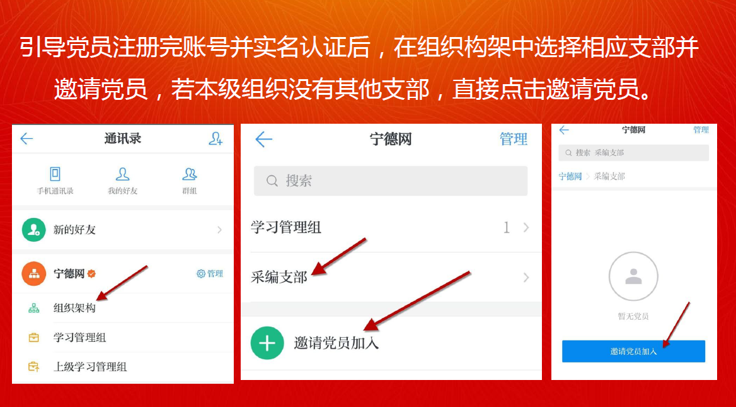

具体操作流程，请查看附件 “学习强国平台管理员快速上手指南”。

二、其他要求
中央、省委高度重视平台推广使用工作，省上每日对各市州、各高校工作进展情况进行通报，并将此项工作纳入了意识形态巡察重要内容。
参照省上做法，雅安市委也将此纳入了意识形态工作专项巡察内容，并作为理论学习考核的重要指标。市委宣传部将通过明察暗访、随机抽查、日常督查等形式，定期通报注册使用平台情况，对工作推进不力、整改落实不到位的，将进行全市通报、严肃问责。
请各党总支、直属党支部务必重视该项工作。尽快建立本级组织，与上级组织负责人和下级组织负责人加为好友后，及时认证组织。该项工作也将纳入党总支、直属党支部和各政治理论学习小组理论学习考核的重要指标。
创建事宜可咨询郭英才同志，13618152156，添加此手机号码为“学习强国”好友。

说明：由于谁建立的组织，谁就是该组织的管理员（需要上级认证），原来郭英才建立了各党总支、直属党支部组织，将解散，将管理员权限还给各位书记，以利于后期对党员学习等的管理。已邀请党员加入组织的，需重新邀请加入相应组织。

附件：学习强国平台管理员快速上手指南

宣传统战部
2019.3.5

